**אותות ומערכות – תרגיל מחשב 3**

**מגישים:**

**גיא אוחיון, ת"ז 315823856**

**נלסון גולדנשטיין, ת"ז 341144962**

**שאלה 1**

* 1. להלן הגרף ה-Ecg כפונקציה של הזמן לפני ה-Zoom In:

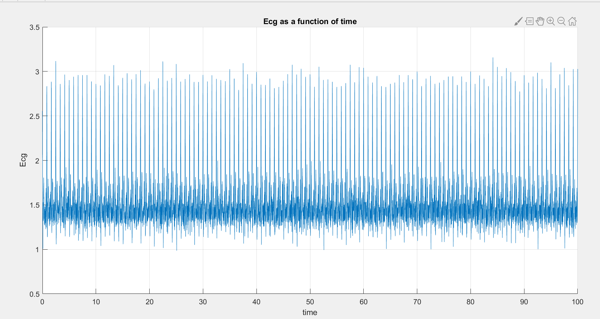

ולהלן Zoom In לבערך 5 מחזורים. מתחת לשחור זה , מתחת לאדום זה , ומתחת לירוק זה :

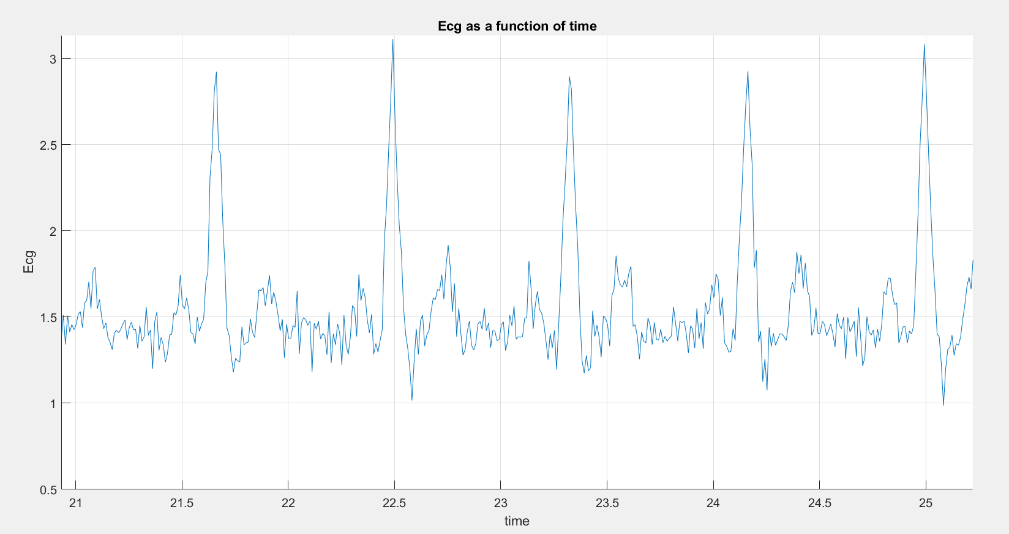



* 1. להלן התוצאה:

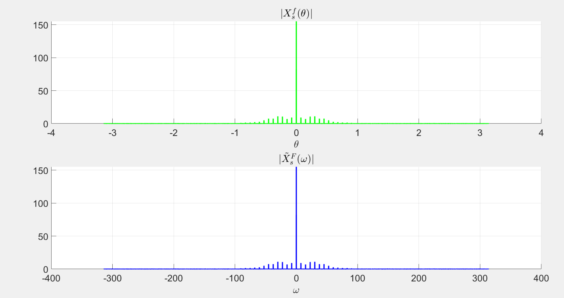

* הערך הגבוה מייצג את המקדם של תדר 0 באות, כלומר את המקדם של תדר DC. במקרה שלנו הערך 150 הוא כמעט הממוצע על האות (בקוד החילוק הוא ב- ולא ב-, כלומר אם היינו מחלקים ב- במקום, אז תדר 0 היה מייצג בדיוק את הממוצע של האות).

להלן ההתמרה של :

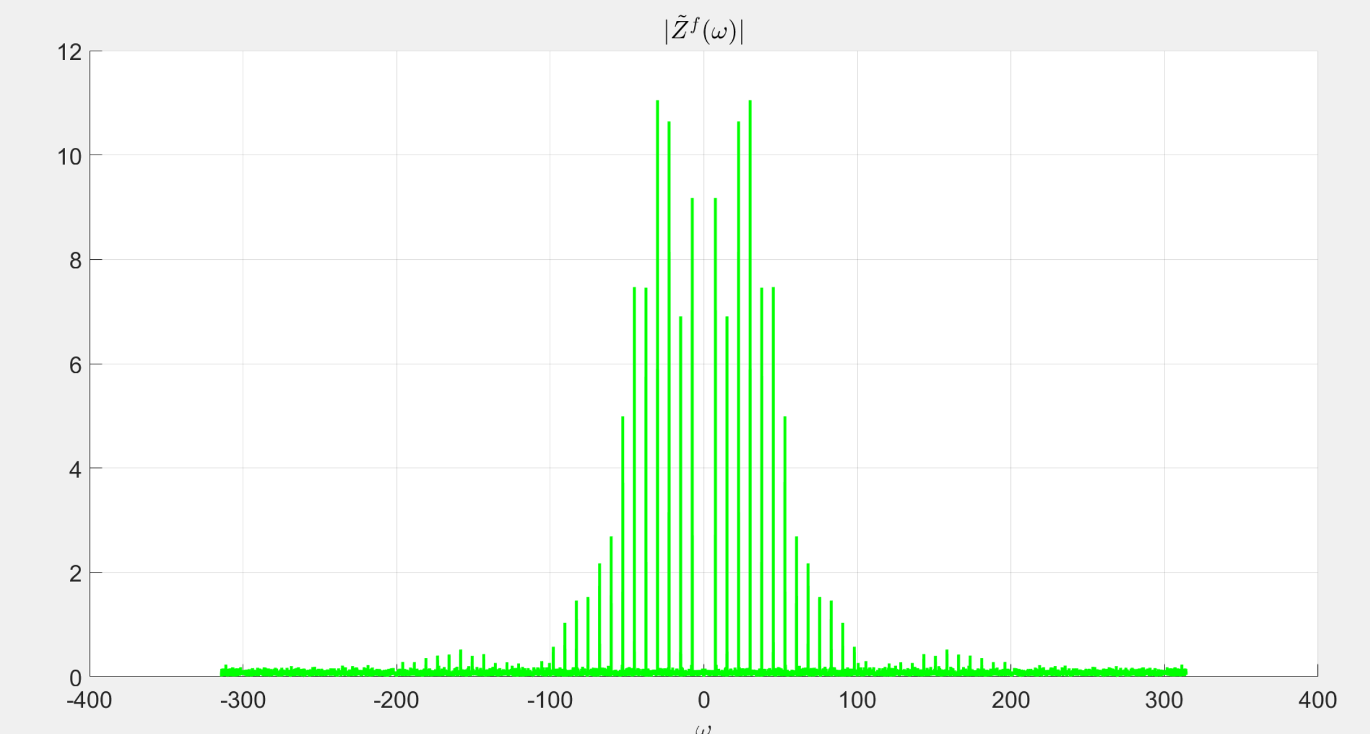

הערך היחידי שהשתנה הוא תדר 0, כלומר הורדנו מההתמרה את הערך של תדר 0 שהיה מאוד גבוהה, ולכן כעת יותר נוח לראות את התנהגות ההתמרה (כביכול לקחנו את האות וגרמנו לו "לרכב" על תדר שהוא 0).

* 1. ההתמרה שקיבלנו אכן מתאימה לאות מחזורי, כי ידוע שההתמרה של אות מחזורי בזמן תהיה דיסקרטית בתדר (האות אמנם כתוב במטלב ולכן הוא אינו אינסופי בזמן, וזה אומר שבתדר נקבל קונבולוציה עם כי הרי זה ששקול ללקחת אות אינסופי בזמן ולהכפיל אותו בחלון, אך בקירוב אנו מצפים לקבל התמרה דיסקרטית).

להלן Zoom in להתמרת של :

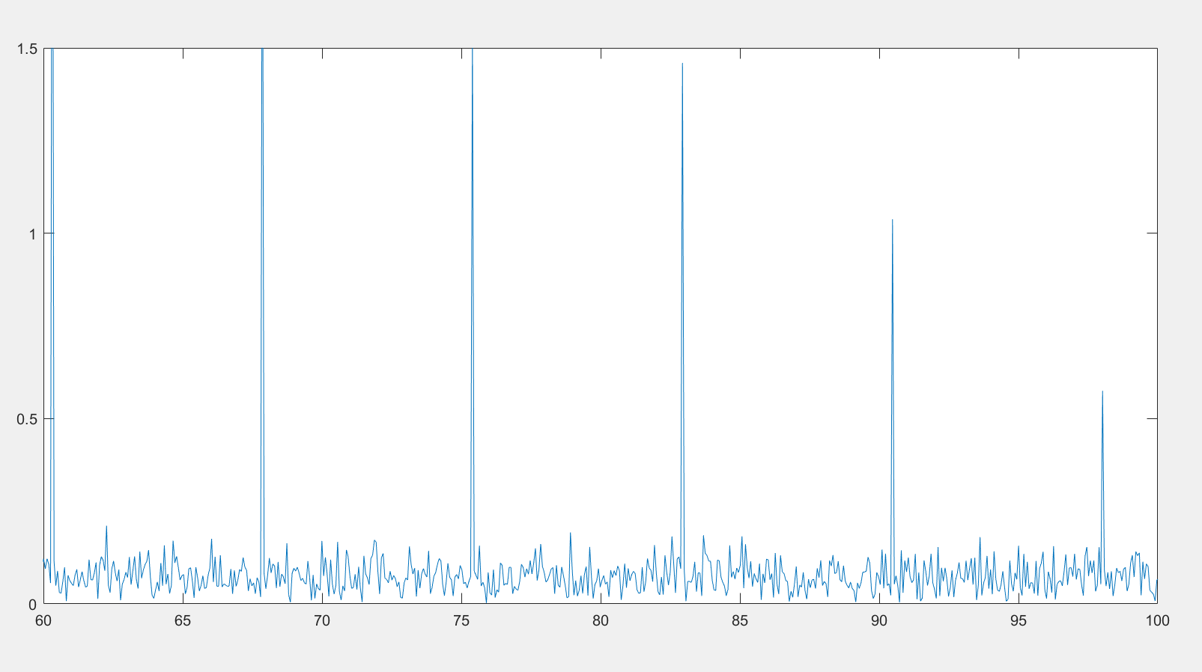

אכן ניתן לראות שההתמרה אינה דיסקרטית לחלוטין, וזה נובע מכיוון שיש רעש שרוכב על האות וגורם לו לא להיות מחזורי לחלוטין. האמפליטודה של הרעש נמוכה ולכן ב- נראה באמת כאילו ההתמרה דיסקרטית "נקייה", אך כאשר עושים רואים את ההשפעה של הרעש.

* 1. נסווג את המערכת .
* **המערכת אינה לינארית.** נניח בשלילה שהמערכת לינארית. לכן עבור: ועבור מתקיים:

מצד שני, מתקיים:

כלומר המערכת אינה מקיימת תכונת ההומוגניות, ולכן קיבלנו סתירה.

* **המערכת אינה סיבתית:** ניקח ו-. עבור נקבל:

מצד שני עבור נקבל:

כלומר לכל , אך לכל . לכן המערכת אינה סיבתית כי המוצא תלוי בערכי העתיד של הכניסה.

* **המערכת בעלת זיכרון** מכיוון שהיא אינה סיבתית (חסרת זיכרון גורר סיבתיות, ולכן לא סיבתית גורר מערכת בעלת זיכרון).
* **המערכת קבועה בזמן.** נוכיח זאת:

נחלק למקרים:

* + אם | אז:
  + אחרת,

בנוסף:

*נחלק למקרים:*

* + אם | אז:
  + אחרת,

*כלומר, בכל אחד מהמקרים קיבלנו:*

* **המערכת אינה הפיכה**. לדוגמא עבור , , , נקבל:

כלומר לקחנו 2 אותות שונים שהתוצאה שלהם יצאה זהה, ולכן המערכת אינה הפיכה.

* מימשנו את המערכת ב-Matlab על ידי בחירה .
  1. להלן התוצאה:

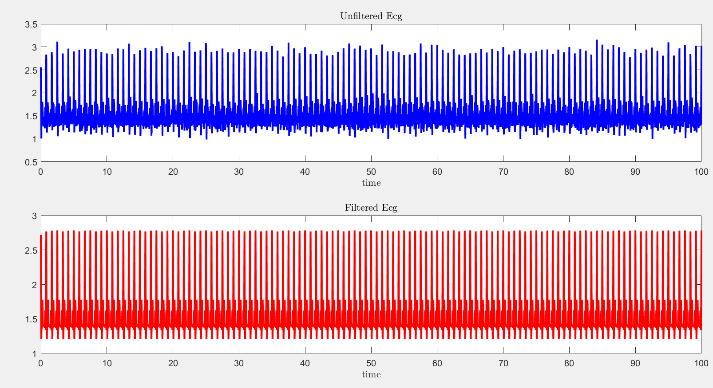

ולהלן כדי שנוכל לראות האם באמת בוצע סינון טוב (בשחור מסומן , באדום מסומן , ובירוק מסומן ):

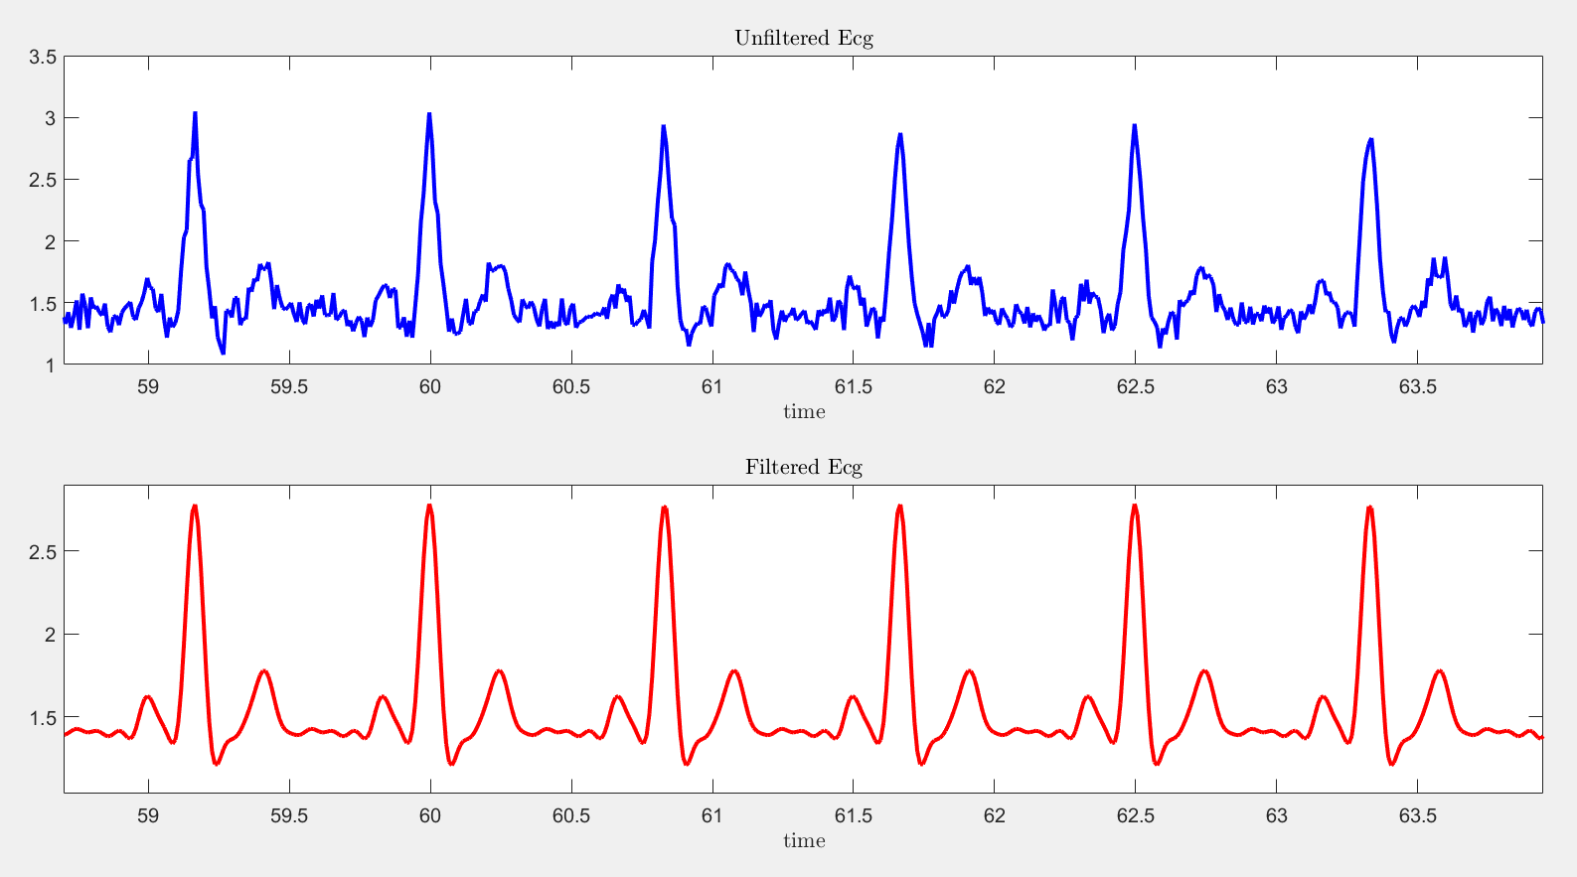



אכן ניתן לראות שביצענו סינון! (איזה מגניבבבבב!!).

* 1. נענה על השאלות:
* מכיוון שהאות מחזורי בזמן, במישור התדר נקבל התמרה דיסקרטית, כך שההפרש בין הדלטאות יהיה כאשר הוא זמן המחזור של האות (על פי מה שלמדנו בתרגולים):

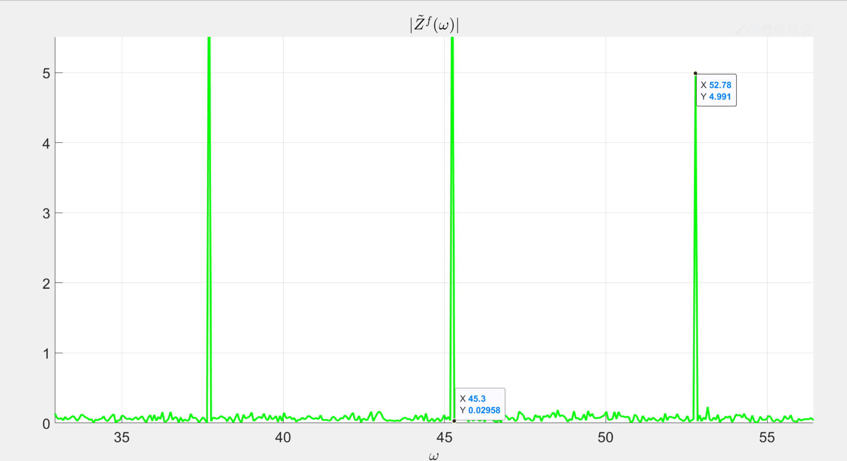

ניתן לראות שההפרש בין הדלטאות הוא בערך . זהו בעצם המרווח כאשר ציר התדר הוא .

נעבור לתדר ב-:

ולכן הדופק של הנבדק הוא:

* ניתן להחליף את המערכת הנתונה במערכת שבמישור התדר היא כמעט רכבת של "דגם יחידה" (רכבת הלמים של כרוניקל) בהפרשי תדר שמתאימים לדופק של הנבדק. כלומר, נממש מסנן שבמישור התדר הוא רכבת של חלונות מאוד מאוד צרים, ככה שכשנכפיל בהתמרה של האות, נקבל רק את הדלטאות ללא הרעש, כי בכל מקום שאין דלטא באות, הפונקציה מתאפסת לפי ההגדרה שלה.

המערכת תיראה בצורה איכותית כך:

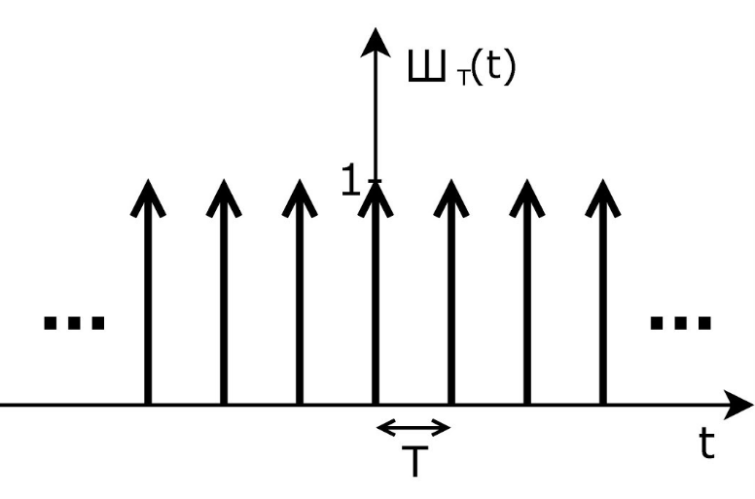

כלומר זה כמעט נראה כמו רכבת של דגם יחידה.

כאשר אנו לא יודעים את הדופק, לא ניתן לקבוע מה המרווחים בין החלונות במערכת, ולכן לא היינו יכולים להשתמש במערכת זו מבלי לדעת את הדופק.

**שאלה 2**

**סעיף 2.1**

1. נתון וגם . נמצא את ההתמרה .

תחילה, נחשב התמרת פוריה עבור :

מצד שני:

לכן:

לכן:

מכיון ש:

נקבל:

נציב :

ולכן בתחום :

**ניתן לראות שמיקום הדלטא השמאלית קיימת ב- והימנית קיימת ב-, כלומר מיקום הדלטאות משתנה אם משנים את .**

כעת נחשב את . בעצם חישבנו את זה כבר מקודם:

**כעת ניתן לראות שמיקום הדלתאות לא משתנה אם משנים את .**

1. נענה על השאלות:
2. תדר הדגימה באיטרציה ה- הוא כאשר הוא מספר האיטרציה (איטרציה 1 עד איטרציה 9).
3. הפסקנו לראות ולשמוע את בתדר באיטרציה מספר 6. רוחב הסרט של הוא , ולכן כדי לעמוד בתנאי נייקוויסט נצטרך לדגום בתדר:

והרי שבאיטרציה מספר 6 דגמנו בתדר ולכן לא עמדנו בתנאי נייקוויסט, וכתוצאה מכך נהרס האות ולא שמענו אותו בצורה המקורית שלו.

1. מאיטרציה 1 עד איטרציה 5 (כולל) התדר האפקטיבי שבו אנו שומעים ורואים הוא כי באיטרציות אלו עמדנו בתנאי נייקוויסט. מאיטרציה 6 עד 9, נדלטאות שנראה בגרף הן הדלטאות ש"חדרו" למחזור המרכזי מהמחזורים השניים של האות (כי לא עמדנו בתנאי נייקוויסט). ניתן לראות זאת בגרף:

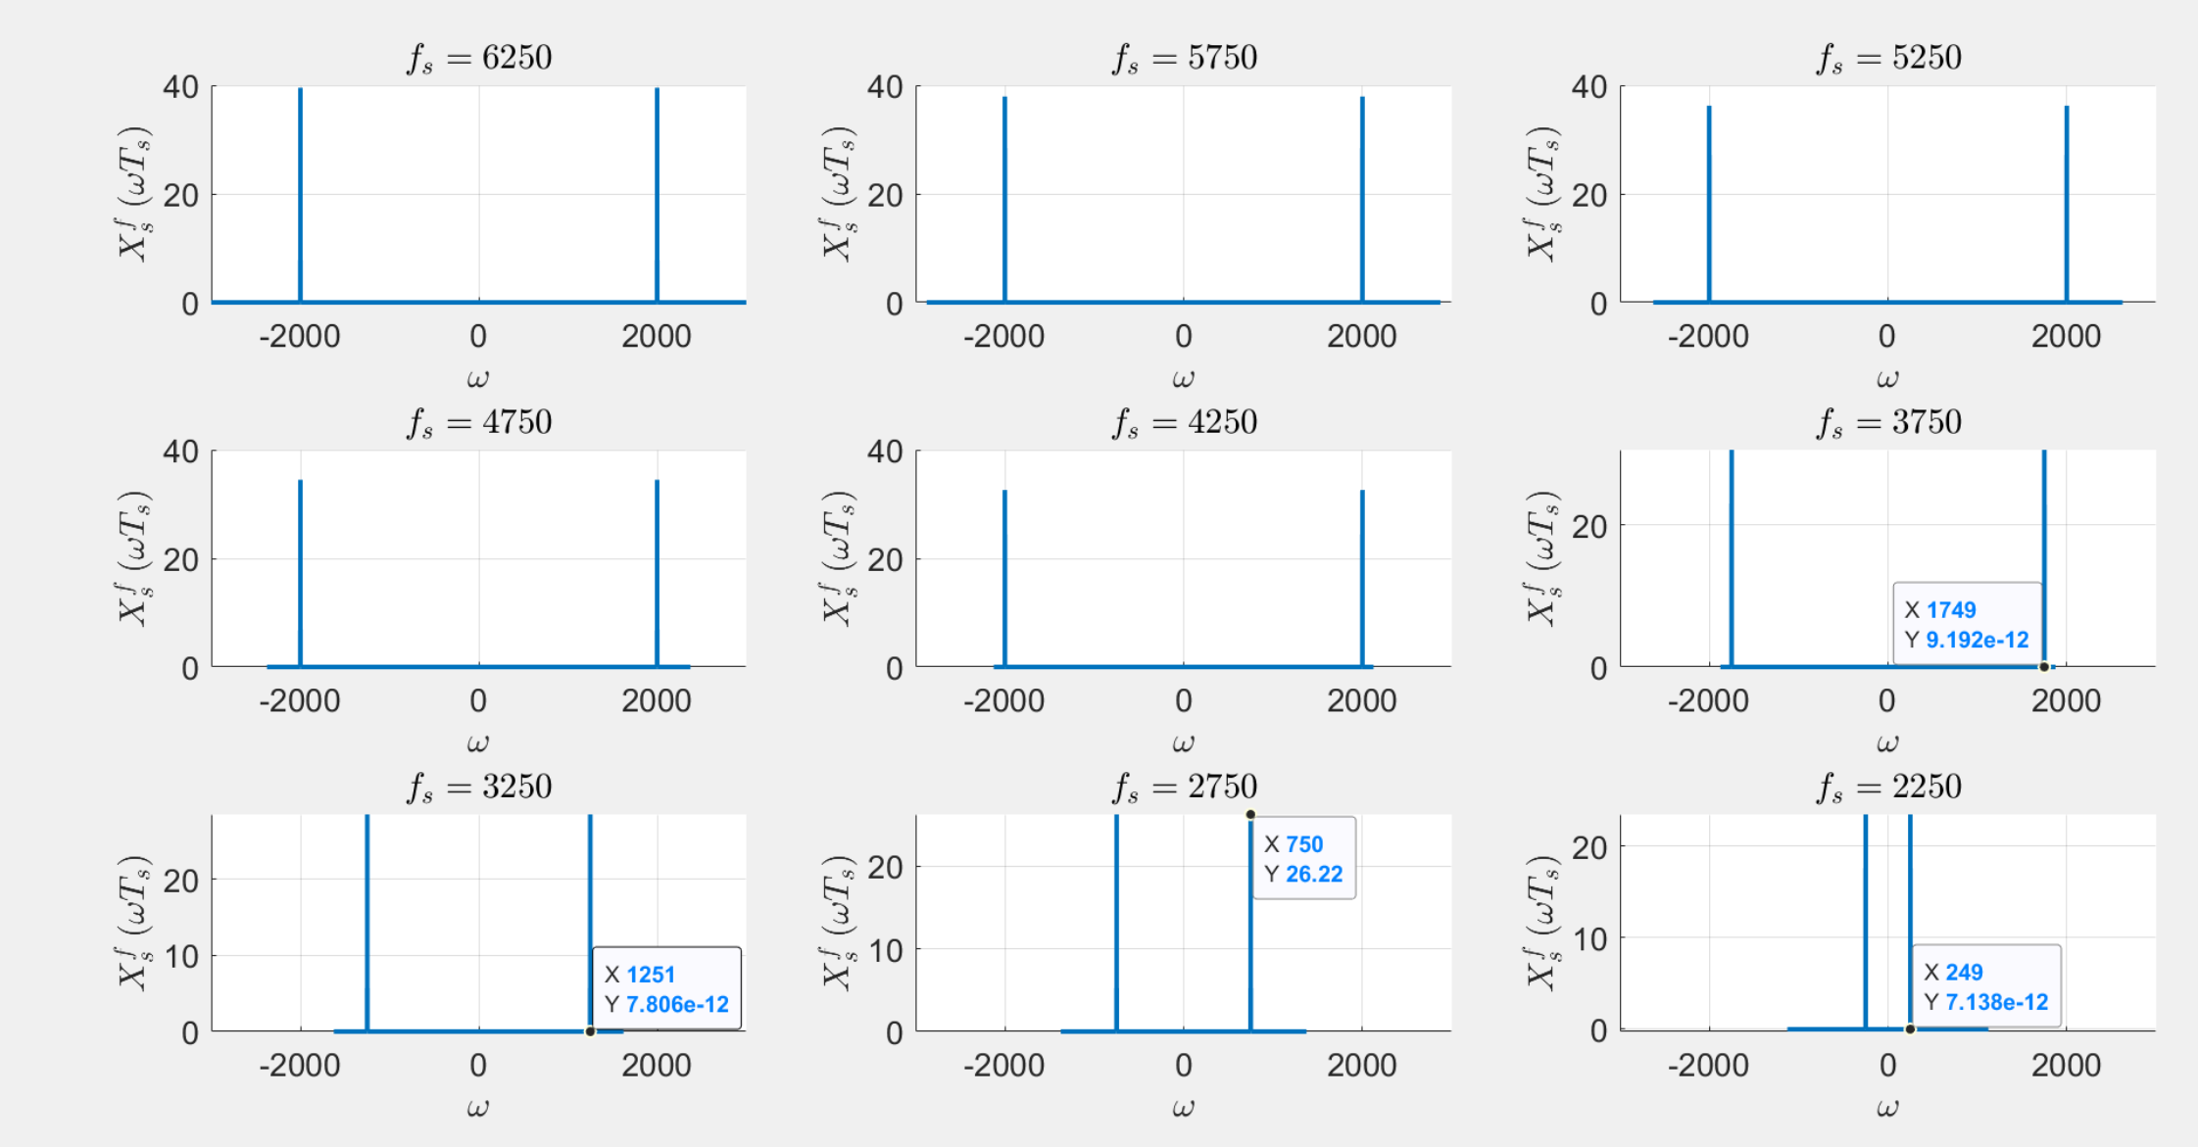

עבור איטרציה 6:

עבור איטרציה 7:

עבור איטרציה 8:

עבור איטרציה 9:

1. *כאשר אנו דוגמים את האות שלנו, נקבל:*

*במידה ומתקיים:*

*כלומר , לא עמדנו בתנאי נייקוויסט, ולכן התדר האפקטיבי שיתקבל יהיה שארית החלוקה ב- שהרי הוא מייצג את התדר הנמצא בקטע בין בין 0 ל-:*

*לכן:*

*ואז נקבל:*

*ובמידה ונעמוד בנייקוויסט, אין משמעות למודלו כי ולכן:*

*כלומר הנוסחא עובדת ל-2 המקרים. גם כאשר נעמוד בנייקוויסט, וגם כאשר לא.*

***סעיף 2.2***

*להלן התוצאה עבור :*

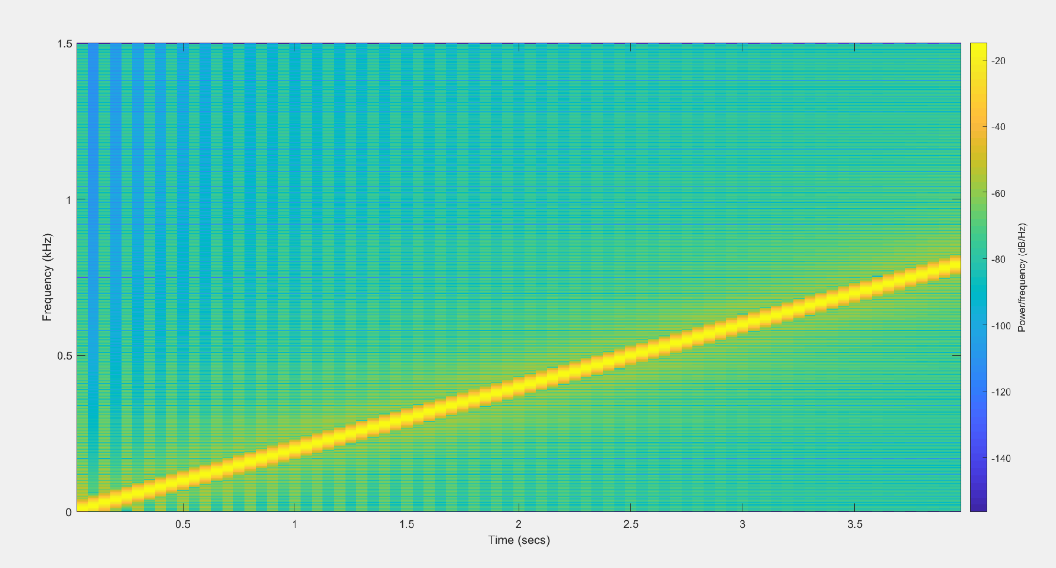

*ולהלן התוצאה עבור תדר דגימה :*

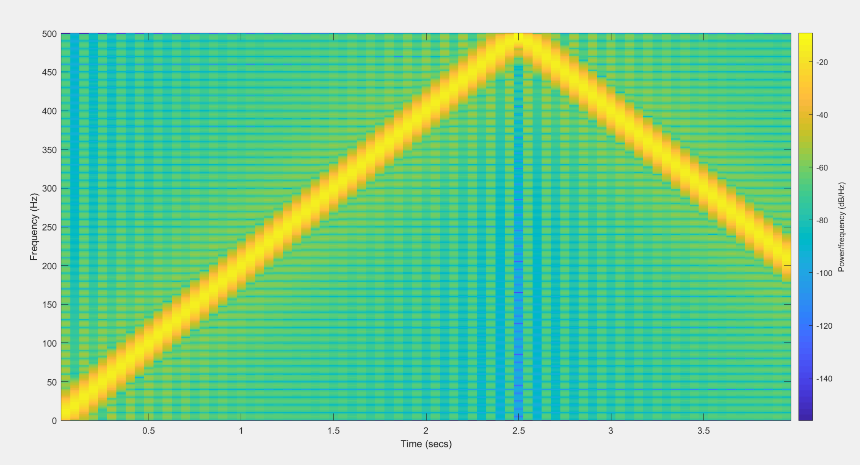

* *הסיגנל האנלוגי אינו חסום סרט מכיוון התדר עולה לינארית עם הזמן, כלומר ולכן עבור נקבל שהתדר הוא אינסופי, כלומר האות לא חסום סרט כי מכיל תדר אינסופי:*

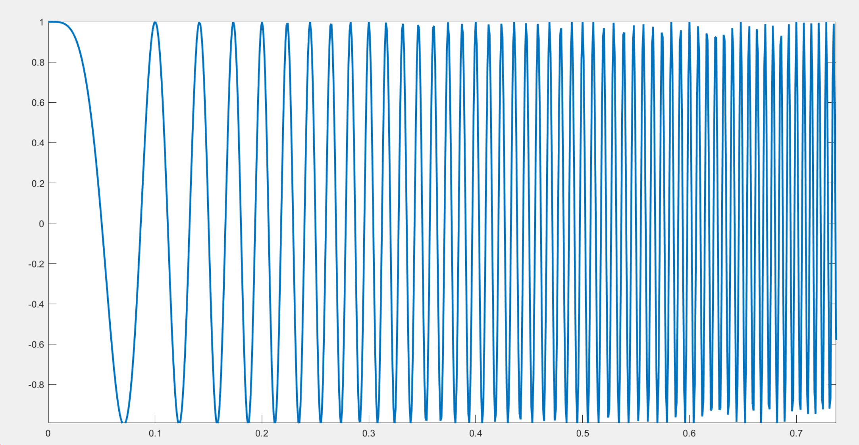

* *התופעה שקרתה היא תופעת ההתחזות. במקרה שבו דגמנו ב-, רואים בספקטוגרמה שהתדר הרגעי (זה מושג שקראנו עליו באינטרנט ולא למדנו בקורס) של האות בזמן (שזהו הזמן המקסימלי המוגדר עבור האות) הוא . לכן, כאשר דגמנו ב- לא עמדנו בתנאי נייקוויסט וקיבלנו התחזות. אם האות שלנו הוא , ניתן לחשב את התדר הרגעי על ידי:*

*ובמקרה שלנו:*

*לכן עבור קיבלנו תדר רגעי של 800, ולכן תדר נייקוויסט הוא .*

* *אם היינו ממשיכים לנגן את עד זמן , קצב הדגימה בו היינו צריכים לדגום היה . ניתן לראות זאת בספקטוגרמה:*

